بررسی میزان مخاطبان و نفوذ اینترنت در روسیه
برای نخستین بار در روسیه، اینترنت در زمان اتحاد جماهیر شوروی ظاهر، و اولین نشانه یا دامنة اینترنتی آن (.su) در سال 1991 میلادی ساخته شد. در آن زمان، هیچ گونه مرورگری وجود نداشت و با ظهور اولین مرورگر به نام world wide web، اینترنتِ رنگی و بصری شکل گرفت. با گذشت زمان و استقبال مردم سراسر جهان از اینترنت، هر روز بر تعداد مخاطبان آن افزوده می‌شود که این افزایش شمار مخاطبان به عوامل متعددی، مانند دسترسی آسان، هزینة پرداخت، سرعت اینترنت و... بستگی دارد.
طبق مطالعات انجام‌شده در تاریخ 12 اکتبر 2017، به منظور اینکه مردم کدام کشورها پایین‌ترین هزینه را برای اینترنت ماهانة خود پرداخت می‌کنند، 3351 بستة اعتباری در 196 کشور جهان بررسی شد که در این میان، روسیه در رتبة سوم جهان قرار گرفته‌است. مردم روسیه در هر ماه به طور میانگین، 82/9 دلار برای استفاده از اینترنت پرداخت می‌کنند¹.
یادآوری می‌شود که در نوامبر 2017 میلادی، رئیس‌جمهور این کشور، ولادیمیر پوتین، ایجاد اینترنتی جداگانه برای کشورهای عضو بریکس (برزیل، روسیه، هند، چین و آفریقای جنوبی) را به شورای امنیت روسیه پیشنهاد کرد؛ اینترنتی که زیر نظر آمریکا و بعضی از کشورهای اتحادیه اروپا نباشد! در همین راستا نیز دولت روسیه اعلام کرد که روسیه تمام امکانات ایجاد اینترنت آلترناتیو را دارد و در صورت بروز هر گونه مشکلی در این زمینه، می‌تواند از این اینترنت (طراحی‌شده به دست متخصصان روسی) استفاده کند².
با توجه به آخرین اطلاعات دریافت‌شده از مؤسسة Global web Index میانگین مصرف اینترنت کاربران روسی حدود شش ساعت و بیست‌و‌هفت دقیقه در روز است که یک‌سوم از زمان بیداری این افراد را شامل می‌شود. نمودار زیر کشورهایی را نشان می‌دهد که بیشترین مصرف اینترنت را در مدت یک شبانه‌روز دارند و در آن، روسیه بعد از آمریکا در جایگاه بیست‌ویکم قرار دارد³.
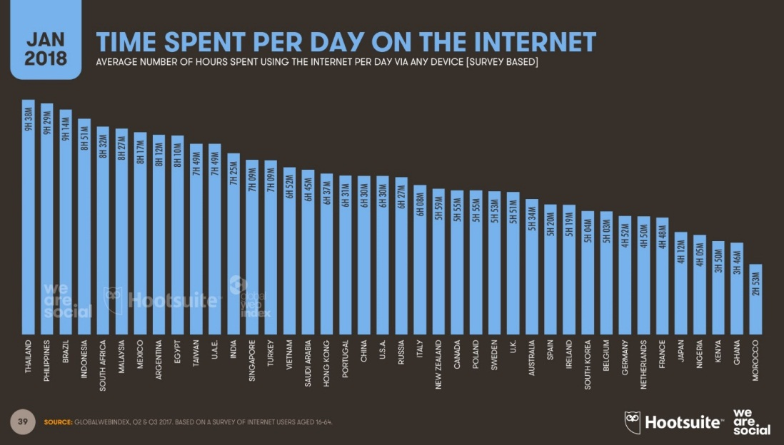

1. میزان نفوذ اینترنت در روسیه از سال 2010 تا فوریة 2018
ضریب نفوذ اینترنت در روسیه از سال 2010 تاکنون تقریباً پنج برابر شده‌است. در زمستان 2017 میلادی، مصرف‌کنندگان اینترنت ماهانه به %72 (8/83 میلیون نفر)، هفتگی به %70 (7/81 میلیون نفر) و شبانه‌روزی به 64 (7/74 میلیون نفر) رسیده‌است⁴.
اما مخاطبان ماهانة اینترنت از سپتامبر 2017 تا فوریة 2018 به 90 میلیون نفر رسیده‌است که %73 از این جمعیت را افراد بالای 12 سال تشکیل می‌دهند. در طول این یک سال، مخاطبان اینترنت روسیه، %4 افزایش داشته‌است⁵. در حال حاضر، 9 میلیون نفر از کاربران روسی از شبکه‌های اجتماعی استفاده می‌کنند (که نسبت به رقم سال گذشته، افزایش پانزده درصدی داشته‌است)⁶.
در شهرهایی که جمعیتی حدود یک میلیون نفر و بیشتر دارند و یا از امکانات و تکنولوژی بهتری برخوردارند، میزان استقبال از اینترنت رو به افزایش است. این میزان در پایتخت روسیه و شهر سن‌پترزبورگ افزایش بیست درصدی داشته‌است؛ به عنوان مثال، در زمستان 2009 میلادی، مردم در مسکو و سن‌پترزبورگ به ترتیب %63 و %60 ماهانه از اینترنت استفاده می‌کردند که در زمستان 2017، این ارقام به %82 و %80 رسیده‌است. نفوذ اینترنت در مسکو از میانگین کشور نیز بالاتر است؛ زیرا مردم پایتخت نسبت به سایر شهرها بیشتر از تلفن همراه و تبلت استفاده می‌کنند. استفاده از خدمات دولتی (اینترنتی) در مسکو با سایر شهرها حدوداً 3 تا 5 رتبه اختلاف دارد. در میان نواحی فدرال روسیه، ناحیة فدرالی ولگا کمترین میزان نفوذ اینترنت، یعنی %68 و ناحیة فدرالی شمال غربی با %77 بیشترین میزان استفاده از اینترنت ماهانه را در سال 2017 داشته‌اند.
یادآوری می‌شود که در سال 2017 میلادی، زنان با %69 و مردان با %74 مخاطبان اینترنت ماهانه هستند.
جدول میزان استفادة مردم روسیه از اینترنت در سال 2007ـ 2018 میلادی (اعداد به درصد)⁷
ماهانه | هفتگی | یک شبانه‌روز | سال
%24 | %20 | %12 | 2007ـ2008
%35 | %32 | %22 | 2009ـ2010
%43 | %40 | %31 | 2010ـ2011
%50 | %47 | %38 | 2011ـ2012
%55 | %53 | %43 | 2012ـ2013
%59 | %57 | %48 | 2013ـ2014
%63 | %61 | %52 | 2014ـ2015
%69 | %66 | %57 | 2015ـ2016
%70 | %68 | %61 | 2016ـ2017
%72 | %70 | %64 | 2017ـ2018
یک نظرسنجی در تاریخ 30 ژوئن 2015 میلادی انجام شد تا مشخص شود چند درصد از مردم روسیه از اینترنت برای ارتقای سطح تحصیلی و آموزشی استفاده می‌کنند و اولویت کاربران روسی برای ورود و استفاده از اینترنت چیست. نتایج نشان داد که نخستین اولویت %73 از کاربران، معاشرت با دوستان و آشنایان بود و تنها %24 از افراد برای موارد آموزشی و تحصیلی از اینترنت استفاده می‌کردند. در این میان، افراد در ردة سنّی 18ـ30 و نیز افرادی که در رتبه‌های بالای علمی قرار داشتند، بخش چشمگیری از این %24 را تشکیل می‌دادند. دو جدول زیر نتایج این نظرسنجی را به تفکیک سنّ و جنس نشان می‌دهد.
اولویت‌های کاربران روسی برای ورود به اینترنت، به تفکیک جنسیت (اعداد به درصد)
زنان | مردان | مجموع کاربران اینترنتی | اولویت‌های کاربری
80 | 65 | 73 | 1. معاشرت با دوستان و آشنایان.
51 | 53 | 52 | 2. خواندن اخبار و سایت‌ها دربارة موضوعات روز.
50 | 47 | 49 | 3. بررسی اطلاعات (مرتبط با کار و تحصیل نیست).
43 | 51 | 47 | 4. سرگرمی (دانلود آهنگ، فیلم و...).
34 | 34 | 34 | 5. کار و فعالیت‌های حرفه‌ای.
32 | 30 | 31 | 6. جستجو، خرید کالا و خدمات.
25 | 24 | 24 | 7. آموزشی و تحصیلی.
1 | 1 | 1 | 8. دیگر موارد.
اولویت‌های کاربران روسی برای ورود به اینترنت بر اساس ردة سنّی (اعداد به درصد)⁸
بالای 60 سال | 46ـ60 | 31ـ45 | 18ـ30 | مجموع کاربران | اولویت‌های کاربری
58 | 69 | 67 | 82 | 73 | 1. معاشرت با دوستان و آشنایان.
44 | 56 | 50 | 54 | 52 | 2. خواندن اخبار و سایت‌ها دربارة موضوعات روز.
35 | 51 | 48 | 50 | 49 | 3. بررسی اطلاعات (مرتبط با کار و تحصیل نیست).
19 | 36 | 42 | 60 | 47 | 4. سرگرمی (دانلود آهنگ، فیلم و...).
27 | 35 | 35 | 33 | 34 | 5. کار و فعالیت‌های حرفه‌ای.
12 | 29 | 29 | 37 | 31 | 6. جستجو، خرید کالا و خدمات.
13 | 17 | 19 | 33 | 24 | 7. آموزشی و تحصیلی.
4 | 2 | 0 | 1 | 1 | 8. دیگر موارد.
یکی از اصلی‌ترین دلایل افزایش نفوذ اینترنت در دنیا و نیز در روسیه، ظهور گوشی‌های هوشمند است که هرروزه با طراحی‌های جدید و امکانات بیشتر به صف خریداران آن افزوده می‌شود. امروزه مردم ترجیح می‌دهند تا از طریق تلفن همراه خود وارد فضای اینترنتی شوند؛ زیرا با وجود اپلیکیشن‌های مختلف می‌توانند در وقت و هزینه‌های خود صرفه‌جویی کنند و سریع‌تر به آنچه که مورد نیازشان است، دست یابند. از سپتامبر 2017 تا فوریة 2018 میلادی، %55 از مردم روسیه از طریق گوشی‌های هوشمند به اینترنت وارد می‌شوند که این میزان 20% افزایش را نسبت به سال گذشته نشان می‌دهد. در واقع، هر سال استفاده از اینترنت موبایل در روسیه دوبرابر می‌شود، اما در مقابل، استفاده از کامپیوتر و تبلت به ترتیب %2 و %4 کاهش داشته‌است.
سهم هر یک از دستگاه‌ها برای ورود به اینترنت در فوریة 2018 و مقایسة آن با سال گذشته:
ـ تبلت %18: کاهش چهار درصدی نسبت به سال 2017 میلادی.
ـ کامپیوتر %54: کاهش دو درصدی نسبت به سال 2017 میلادی.
ـ تلویزیون هوشمند %12: افزایش بیست‌ودو درصدی نسبت به سال 2017 میلادی.
ـ تلفن هوشمند %55: افزایش بیست درصدی نسبت به سال 2017 میلادی.
تصویر زیر میزان استفادة مردم روسیه (بالای 16 سال) از اینترنت، از طریق تلفن همراه را در بین سال‌های 2013ـ2017 نشان می‌دهد⁹.
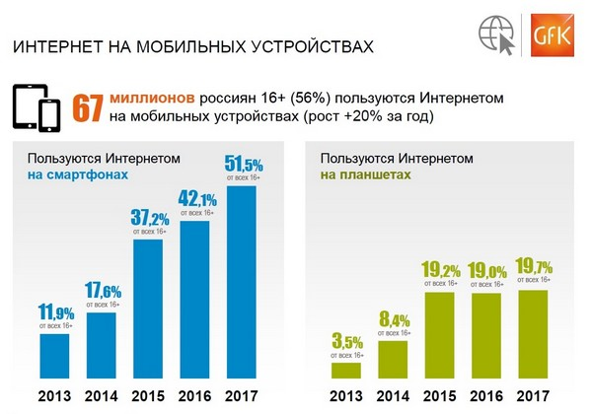
امروزه تعداد کاربران تلفن همراه به 73 میلیون نفر از کلّ جمعیت بالای 12 سال رسیده‌است. در این میان، بیشترین مخاطبان دستگاه‌های تلفن همراه را دانش‌آموزان و نیز مادران خانه‌دار تشکیل می‌دهند، اما کارکنان و افراد متخصص در حوزه‌های مختلف ترجیح می‌دهند از کامپیوتر برای ورود به اینترنت استفاده کنند.
تصویر زیر میزان استفاده از اینترنت را در شهرهای بالای صدهزار نفر روسیه در ردة سنّی 12ـ64 سال، در طول یک شبانه‌روز برحسب دقیقه از طریق کامپیوتر و تلفن همراه نشان می‌دهد (فوریة 2018):
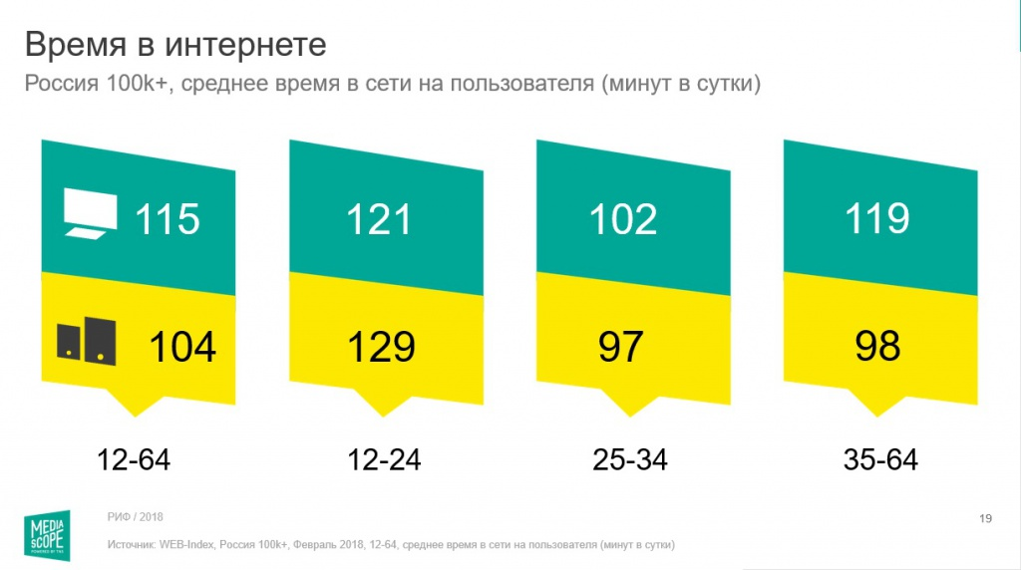
به طور متوسط، هر کاربر روزانه 115 دقیقه از طریق کامپیوتر و 104 دقیقه از طریق تلفن همراه وارد اینترنت می‌شود که مجموع مصرف روزانة او، 3 ساعت و 20 دقیقه است. در این میان، افراد در بازة سنّی 12ـ24 سال بالاترین میزان استفاده از اینترنت را دارند.
اما بازار تجارت الکترونیک در روسیه تا حدودی متفاوت است. بیش از %90 از کاربران اینترنتی روسیه از شبکه‌های اجتماعی استفاده می‌کنند. بنابراین، بسیار مهم است که بتوان مشتریان را روی سایت‌هایی مثل یاندکس یا وی‌کانتکت پیدا کرد و به زبان روسی با مشتریان ارتباط برقرار کرد. ماهیت مصرف نیز در بازار آنلاین جدید در حال تغییر و توسعه است. دستاوردهای مهم روسیه در 5 سال اخیر تا سال 2017 میلادی، در حوزه‌های مختلف توریسم، بازی‌های رایانه‌ای، رسانه و خدمات بانکی بوده‌است. این حوزه‌ها بیش از نیمی از کلّ حجم تجارت الکترونیک روسیه را تشکیل می‌دهند.
تصویر زیر پرمصرف‌ترین برنامه‌ها و اپلیکیشن‌های نصب‌شده در تلفن همراه و کامپیوتر را در ردة سنّی 12ـ64 سال به صورت روزانه در فوریة 2018 نشان می‌دهد (اعداد برحسب میلیون نفر)¹⁰
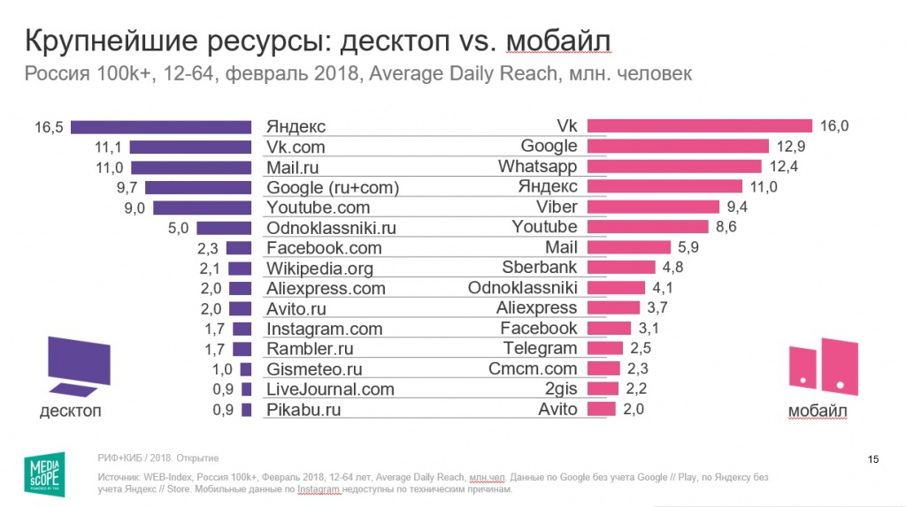

پی‌نوشت‌ها
1. iPhones.ru
2. lenta.ru
3. web-canape.ru
4. Фонд Общественное Мнение
5. Mediascope.net
6. Web-canape.ru
7. Фонд Общественное Мнение
8. Фонд Общественное Мнение
9. mediascope.net
10. mediascope.net

